С 5 по 7 oктября 2018 г.
г. Винни, Эстония
Организатор „Bogdanova Gymnastic club“


ПРИГЛАШЕНИЕ
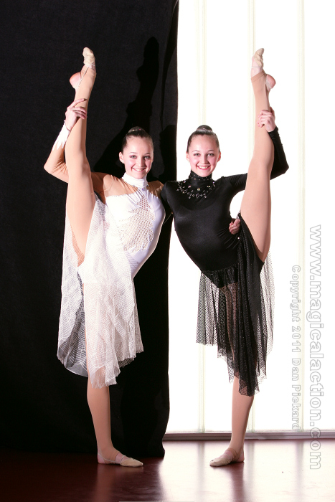

Дорогие друзья!

Мы с удовольствием приглашаем вас принять участие в открытом международном турнире по художественной гимнастике «BOGDANOVA’S TOURNAMENT 2018», который пройдёт в городе Винни, Эстония с 5 по 7 октября 2018 г.

ВИД | ХУДОЖЕСТВЕННАЯ ГИМНАСТИКА
ДАТА | 5 – 7.10.2018
МЕСТО | ВИННИ – ЭСТОНИЯ
ОРГАНИЗАТОР | MTÜ BOGDANOVA Võimlemisklubi  Ольга Богданова  Виктория Богданова  Галина Богданова  e-mail: olga@bogdanova.ee , viktoria@bogdanova.ee , galina@bogdanova.ee .  www.bogdanova.ee/
МЕСТО ПРОВЕДЕНИЯ | Vinni Spordikompleks  Sõpruse 16, Vinni Lääne – Virumaa  Estonia
ВОЗРАСТНЫЕ ГРУППЫ
  Год рождения | А категория | Б1 категория | Б2 категория  (оздоровительная  гимнастика) По  эстонским  правилам  гимнастки,  выступающие  в категории  Б2 не  оцениваются,  но получают  подарок
  2012 г.р. и моложе (По эстонским правилам дети до 7 лет не оцениваются, но получают подарок) | Б/П | Б/П | Б/П
  2011 г.р. | Б/П + 1 вид | Б/П | Б/П
  2010 г.р. | Б/П + 1 вид | Б/П + 1 вид | Б/П
  2009 г.р. | Б/П + 2 вида | Б/П + 1 вид | Б/П
  2008 г.р. | Б/П + 2 вида | Б/П + 1 вид | Б/П
  2007 г.р. | 3 вида по выбору | 2 вида по выбору | Б/П
  2006 г.р. | 3 вида по выбору | 2 вида по выбору | Вид по  выбору
  Юниоры 2005-2003 г.р. | 3 вида по выбору | 2 вида по выбору | -
  Сениоры 2002 г.р. и старше | 3 вида по выбору | - | -
TPУДHOCTЬ
  Год рождения | А категория | Б1 категория | Б2 категория  (оздоровительная  гимнастика)
  2012 г.р. и моложе | D = max 5,00 | D = max 3,00 | D = max 2,00
  2011 г.р. | D = max 5,00 | D = max 3,00 | D = max 2,00
  2010 г.р. | D = max 5,00 | D = max 3,00 | D = max 2,00
  2009 г.р. | D = max 6,00 | D = max 4,00 | D = max 3,00
  2008 г.р. | D = max 6,00 | D = max 5,00 | D = max 4,00
  2007 г.р. | D = max 6,00 | D = max 5,00 | D = max 4,00
  2006 г.р. | D = max 7,00 | D = max 6,00 | D = max 5,00
  Юниоры 2005-2003 г.р. | По программе ФИЖ | По программе ФИЖ | По программе ФИЖ
  Сениоры 2002 г.р. и старше | По программе ФИЖ | По программе ФИЖ | По программе ФИЖ
СОСТАВ ДЕЛЕГАЦИЙ | Тренер – 1  Судья – 1  Судья должен присутствовать все соревнования. Иначе команда обязана оплатить штраф: 50 евро.
СТАРТОВЫЕ ВЗНОСЫ И ПРОЧИЕ РАСХОДЫ | Стартовый взнос:  35 EUR за гимнастку А и Б1 категорий  25 EUR за гимнастку Б2 категории  До 25 сентября разрешается снять гимнастку с соревнований по причине болезни без оплаты стартового взноса! После указанного стартовый взнос оплачивается в 100% размере и гимнастка получает подарок.  Размещение:  Команды размещаются в гостинице спорткомплекса. Цена проживания с 3 разовым питанием и использованием бассейна /сауны/тренажерного зала 30 EUR сутки/чел.  Просьба заранее делать заявки для бронирования гостиницы.
БАНКОВСКИЕ РЕКВИЗИТЫ | Счёт получателя:  Bogdanova Võimlemisklubi  EE192200221069936224  Swedbank AS
НАГРАЖДЕНИЕ | 2012 г.р. и моложе (По эстонским правилам дети до 7 лет не оцениваются, но получают подарок)  Б2 категория(оздоровительная гимнастика) По эстонским правилам гимнастки, выступающие в категории Б2 не оцениваются, но получают подарок  Индивидуальная программа:  Победительницы (1, 2 и 3 места) награждаются кубками, медалями и дипломами. Все участницы соревнований получают подарки.
СРОК ПОДАЧИ ЗАЯВОК  (rgform.eu or e-mail)
  Предварительная заявка на участие | 1.08.2018-30.09.2018
  Именная заявка и заявка на размещение (Accommodation Form) | 1.08.2018-25.09.2018
  Программа поездки (Travel Schedule Form) | 1.08.2018-25.09.2018
  Оплата взносов согласно именной заявке | 1.08.2018-25.09.2018
  Предоставление D-форм и музыки в формате MP3 | 1.08.2018-1.10.2018
ГАЛА ВЫСТУПЛЕНИЕ | Каждому клубу предлагается принять участие в гала-программе с 1-2 выступлениями длительностью не более 3 мин.
АККРЕДИТАЦИЯ | Аккредитация будет предоставлена всем членам делегации по прибытии при условии, что все расходы были оплачены.
ВИЗА | Если вам необходимо официальное приглашение для получения визы для вьезда в Эстонию, то, пожалуйста, свяжитесь с нами при первой возможности.
ПРЕДВАРИ-  ТЕЛЬНАЯ ПРОГРАММА
  4-5.10.2018 | Прибытие делегаций  Опробование
  6.10.2018 | Соревнования  Церемония награждения
  7.10.2018 | Соревнования  Гала выступление  Церемония награждения  Отъезд делегаций
МЕСТНЫЙ ТРАНСПОРТ | Трансфер от аэропорта до места проведения мероприятия будет предоставлен организаторами. Стоимость автобуса 10 евро с человека. В другое время можно использовать общественный транспорт и такси. Более подробная информация будет предоставлена подавшим заявку делегациями в текущем порядке.
СТРАХОВАНИЕ | Все делегации несут ответственность за организацию туристической и медицинской страховки для членов делегации. Организатор соревнований не несет ответственности за несчастные случаи, болезнь или подобные ситуации. В случае необходимости будет организована первая помощь.

